地址：https://tieba.baidu.com/p/8273941096

作者：旧时漆

作者前言：1.第一次写同人，文风模仿不像，望海涵。

2.楼主是喜欢胃疼的，甜是对比出来的，所以要苦尽甘来。

3.没有大纲，应该不会超过两万字，写到哪算哪，但是保证he(八雪)。

4.灵感来源于一个脑洞，如果雪之下家不接受比企谷八幡，强行拆散了两人呢？

5.随缘更新。

第一章 不可避免，比企谷八幡拿起了苦咖啡

我拿起了还散发着热气的苦咖啡。

[好苦......]，虽然已经过去了很多年，但还是没有习惯这个味道

固执地扭曲自己的选择，与其说是为了淡忘，不如说是为了铭记。

说是这么说，我还是小口啜饮着，并在等待着那许久未联系的人。

老实说，昨天接到电话我着实吓了一跳，要不是知道假装没看到会更麻烦，我实在不想见这个可怕的人。

她只说了一句[明天下班后在车站等我]，就挂断了电话，这种莫名其妙地邀约谁会去啊?所以我结束了今天的社畜生活理所应当回到单人小屋里

但我还是来了。

我用“不想变得更麻烦”来说服自己，但也许我自己都没意识到我心里的期待。

.....

雪之下阳乃从远处走来，我看着那美丽的身影不由有些出神，但我也只是在透过她的身影去寻找记忆中的人吧。

[你来了啊，久等了吗?]阳乃小姐一闪而过了复杂的神情，我自然而然回应。

[是啊，等了很久了。]

越是这种时候越不能先开口，既然是对方主动联系我的，对方情况肯定比我紧急。这是作为社畜的比企谷八幡学到的经验。所以先开口的人

就输了![最近过得怎么样啊?有没有实现你的梦想成为家庭主夫啊?]阳乃似乎开玩笑说着她早知道的事情，

[实现了一半吧，我现在的确在自己做饭照顾自己，可惜还要工作就是了。]

阳乃眯了眯眼，[哎，挺能干的嘛。雪乃高中后母亲就不放心她一个人住了......]

阳乃小姐提到了一个我无法不在意的名字我压下心里的悸动，假装平淡地说，[嘛，那个人一个人肯定也可以，但既然父母不同意就没办法了.]

然后预料之中的沉默降临了，我看着黄昏中的车流，竟恍惚间想起了五年前高中毕业，雪之下家人单独来找我的事情

在那个黄昏过后，我和雪之下的联系就越来越少了。人生总是这样，再怎么好听的誓言，少了羁绊的纽带，也会难以为继

毕竟我和雪之下家差的还是太远了，年少的冲动就在少年死去，这才是这错误的世界的正确做法

许久之后，阳乃开口

[你变了很多嘛，感觉没以前可爱了啊]

[这是什么，新型性骚扰吗?做不到，对不起。]我嘴上这么说，但也不得不承认，确实改变了。

但是，不改变不行的吧?我改变不了世界那只能与它虚与委蛇

[什么嘛，你果然还是很有趣啊?哈哈哈。]阳乃小姐有些开怀地笑，然后露出我无法拒绝地笑容。

[你想不想去见雪乃，我能帮你哦~]

多亏了社会的锤炼，我把差点脱口而出的[好啊]，咽了下去。然后思索起了背后的意义。都已经发生了那样的事，都已经过去

了五年，我都已经再次习惯了，又要给我希望然后夺走吗?

受过伤害的人从各种角度来看都更不容易受伤，不仅是因为承受能力强了，更因为能提前避免许多伤害。我在受伤这方面是毫无疑问的大师，就用“受伤培训班”来发大财吧

我用胡思乱想来阻止自己飞散的想法，但唯独可恶的是，我一瞬间读懂了她背后的意思，雪之下阳乃从来不是一个无的放矢的人，她说的话肯定是有理由的。多年后的突然联系，刻意提到了雪之下，不符合她们过去的邀请，我脱口而出

[雪之下她怎么了?]

[不愧是你嘛，你自己去看看吧。]然后一瞬间，那个可怕的女人露出了落寞的神情，[也许那时我们做错了吧......]，然后又对我笑

[所以虽然很无耻，请你去看看雪乃吧。]

第二章那间病房，只有红茶的香味

现在的我，不需要小町就可以独自挑选慰问品。只要挑选消耗品哪怕再怎么奇怪都不会奇怪到哪去，不如说慰问品买点水果就OK，

所以是礼物中最简单的难度

我来到这有些偏僻，但空气很好的......疗养院?我不知道怎么说，但是这个词是最接近的

既然不是医院，那么我也松了一口气。不是医院就好，不是医院自己多少能帮上些忙......忽然我苦笑一下，老是改不掉做哥哥的习惯啊......

我向前台说明了来意，[雪之下雪乃?]前台听到这个名字多看了我两眼，干什么，我现在多少算帅哥所以你这个目光很失礼哦?

我按指示来到了房间，看着门牌上的2-F，我沉默了一下，然后深吸一口气，敲门。

房门内传来了有些迟疑，但是溪流般悦耳的声音，[请进。]

我推开门，少女——外表上依旧是少女的雪之下雪乃在夕阳下读书

我回忆起七年前的初见，时隔七年，她依旧惊艳了我的时间。

我不禁看得出神

雪之下把书合上，看我愣神，不由浅笑，[啊啦，比企谷同学，虽说有所预料，但是还真没有想到是你呢。]

我放下慰问品，房间似乎是一个客厅的样子，我随意坐了下来。不知道怎么开口，最后只是吐了一句。

[好久不见。]

雪之下似乎咀嚼了一下这句话，又好像估算了一下这句话的重量，然后轻叹一声

[好久不见。]

我似乎很擅长制造沉默，也许是沉默应对久了，久病成医

[我母亲和我说了。]

雪之下声音动听得如薄冰一样脆弱

[哦，那个啊，这样啊......]我试图装傻应付过去

[六年前......很抱歉。我不知道应该怎么说我......很抱歉。]

[哦，没事啦，那时我们还......太年轻。该怎么说，高二病吗，而且......]我看了脆弱的雪之下雪乃，[你也是受害者啊......反正都过去了吧。]

[都过去了吗......]我没看到她低头时眼里的低落

[话说回来，你是发生了什么事吗?这里似乎]

雪之下打断了我，[没什么，小问题而已....而且看到你我觉得自己竟然好的差不多了。]

[哎?我是什么?神医吗?]

[只是觉得你都能那么有勇气，我没道理不行。]

[......说真的，这里到底是什么地方?千叶的森林?]

[笔者注:《挪威的森林》，故事中的直子住进了一间治疗精神病人的疗养院，这里是比企谷八幡拐弯抹角的询问]

[你这双眼还是一如既往呢......]雪之下叹息，扶住了额头。

[只是心情不好，被当作抑郁症了而已。]又来了，这个人绝对在逞强，和以前一样从前到现在都是如此，非要搞垮自己。

[你这样家里人会担心的啊......]

[家里人......]雪之下露出阴沉的表情。

[别人也会担心的啊.......]

雪之下伸出了手，有些怯弱一般又回缩，但还是抓住我的衣袖，[你也......会吗?]

“总有一天，要来救我。”我忽然回想起那句话

[当然啦，看到高中的......部长这样，我也会苦恼的哦......]我不知道该怎么称呼，毕竟我们连朋友都不是，再被否定，然后又抛弃那层关系后，只能称得上熟人了吧，但我又不想那么生

[部长啊......你和由比滨同学还有见面吗?][嘛，大学假期倒是见过，怎么说呢，大家都忙了吧。说不定，不对，她肯定有玩得很好的同学了吧。]她是雪之下的朋友，但是我和她又该怎么定义呢?我的推脱也许是一种逃避，也许也是一种选择吧

[比企谷有交到朋友吗?各种方面的。]她有些小心地问，但装作不在意地看向窗外。

[呵，你可真是小看了孤独等级满级的我啊。]

[这样啊......]雪之下似乎莫名有些愉快，（吐槽：这是试探八幡有没有交到女朋友吗？哈哈哈）[啊，抱歉，才想起来，我给你泡茶。]

雪之下动作轻盈地泡好了红茶，记忆中多年前的场景又切切实实地出现在了我的面前。在我回忆过去间，面前已经摆上了一杯红茶

我看着这个杯子，有些惊讶，[雪之下......]雪之下雪乃手上的动作停顿了片刻，然后解释道，[我只是喜欢这个图案，所以......]她想解释只是个相像的杯子，但是似乎自己也觉得解释不通

我看着上面的猫熊强尼的图案，[你居然还留着这个东西呢。]

雪之下有些脸红，但声音夹杂着秋叶般地怅然，看向窗外，[虽然过去了那么多年，但是我总是觉得......仿佛就在眼前一样。]

我能理解这种感受，因为那段记忆也总在我眼前，但每当想靠近，就又会模糊。抓不住的时间只给我留下散沙的回忆。

[没什么，这不挺好的吗，我现在也很怀念那段时间啊。]我故作镇定地说。

雪之下看着我，张了张口，又摇了摇头，眼神有些悲伤。

我很想说些什么，但气氛阻止着我开口，这气氛不只是眼前，而来自于许多年前的每一个黄昏，我被沉溺于遗憾时，时间一点点流逝

-----唯有红茶的香味，时隔多年依旧不舍离去

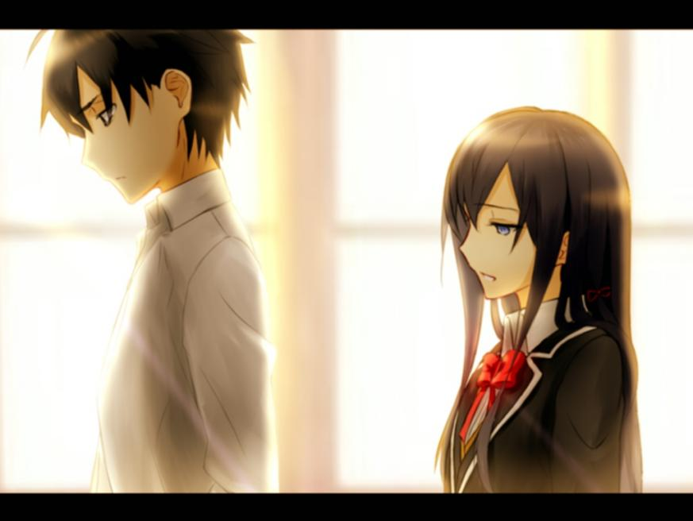

第三章如同，在白夜行走

[话说回来，你毕业后和由比滨有联系吗?]，我想到由比滨是女生又是朋友，应该不会像我被她母亲盯那么紧吧。

[由比滨同学?大学期间有些联系但.......]雪之下神情有些苦涩，但是却不是很悲伤

[嘛，关系就是这样的]

关系就是这样的，没有了联系的纽带，再怎么努力也会逐渐趋于平淡，趋于陌生。直到街上遇见只能寒暄----所以我才要寻找真物，哪怕......我还是要找到不会褪色的事物。

[说起来雪之下，大学过得怎么样呢?]，我试着没话找话地聊天，但是只能很生硬地抛出话题

[和高一一样]，，雪之下用右手拂过发丝不过好在大学不用社交了

[啊，看来和我差不多呢。]果不其然，虽然我也早已经有所预料。

[那现在是怎么回事呢?]我叹了一口气最后还是问了出来。

也许是过去太过清晰冲淡了我的犹豫，也许是过去太过模糊反而能问出口

我以不知道是什么的身份，自顾自地问出了这句话。很恶心吗......

我赶忙补充了一句，[我只是单纯地问一下，不想说也没事。不如说你不说反倒正常吧....]

我看着雪之下，她带着法然欲泣的悲伤，望向我的眼神却有化不开的温柔，我从中读出了一些期待。我不由深吸了一口气:

[还是说，我有资格知道吗?，]

这间屋子没有再传来声音，只有从窗外的风吹拂过我紧张的时间，在我几乎要放弃时。雪之下开口了:

[我不知道怎么说，所以......抱歉。]

是啊，对啊，就是这样吧。但我还没来得及开口，她又说了下去。

[但是我还是得告诉你，因为我怕以后就没有机会了。]

[所以，我想作为雪之下雪乃说出口，说给你听。]

我惊讶地点了点头，然后她对我露出脆弱的微笑。

[从哪里开始说呢......]

[一开始我不理解，不接受，到无可奈何这之间的时间是多少我都无法回忆起来了，只记得如同尸体一般就度过了最难度过的时间。]

雪之下一笔带过了那段时间，我那时的无奈和痛苦也随之浮现。

[后来，我试着去思考未来，我想大学以后，我们都独立了，谁也不能阻拦我们在一起了，到那时就好了。]

[可是我不知道应该如何做，我总是在害怕，我可以一个人做到很多事，可是，可是......]

雪之下眼眶有些湿润，她别过身。平复了一下情绪

[我知道这个世界并不好，但我从来不惧怕，以前的我是在模仿他人，可是自从那以后......]

我知道她会说什么，自那以后，可以毫无保留信任一个人，知道无论如何扭曲，心意也会慢慢传递道，话说不清楚就用行动来证明，还不够就加上时间来传递。

----但是自那以后，我们没有积累起更多时间。

但是，但是，即便如此，我还是想去相信哪怕会被怀疑，会不断的有挑战。

因为她说过，"总有一天要来救我

我凝视着她的双眸，仿佛在一泓清澈的泉水里寻觅稍纵即逝的阳光碎影。

我张了张嘴，终于要开口。

间章 如同，在白夜行走（吐槽：白夜行？）

(雪乃视角)

此时房间外夕阳几乎已经不见踪影，漫天的红霞宣告着黑夜的降临

在无数个夜晚，因为没有太阳，我更轻易地懂得了最难窥视的除了白日，还有人心。

我知这世界，并不美好，然而，然而......

我的他选择了孤独，但是我清楚知道哪有人喜欢孤独，只是不喜欢失望罢了。

所以我想给他真物。

但是我又一次让他失望了吗?

说出口就认为对方能理解，是虚伪的傲慢。

不去了解就认为理解对方，是无耻的偏见

但是哪怕如此，哪怕是强加的，哪怕是说不出口的，哪怕是一厢情愿，哪怕是，哪怕是我

也想要被他理解，去理解他。

因为，只有如此，才能算真物吧。

......所以，要来救我啊，比企谷君

注:用了《白夜行》，《挪威的森林》的句子，还有一句小林一茶那句出名的俳句。之前也有用到，之后的文应该还会用到一些作家的一些句子，如果没有指出，只是单纯忘记标了，并无恶意

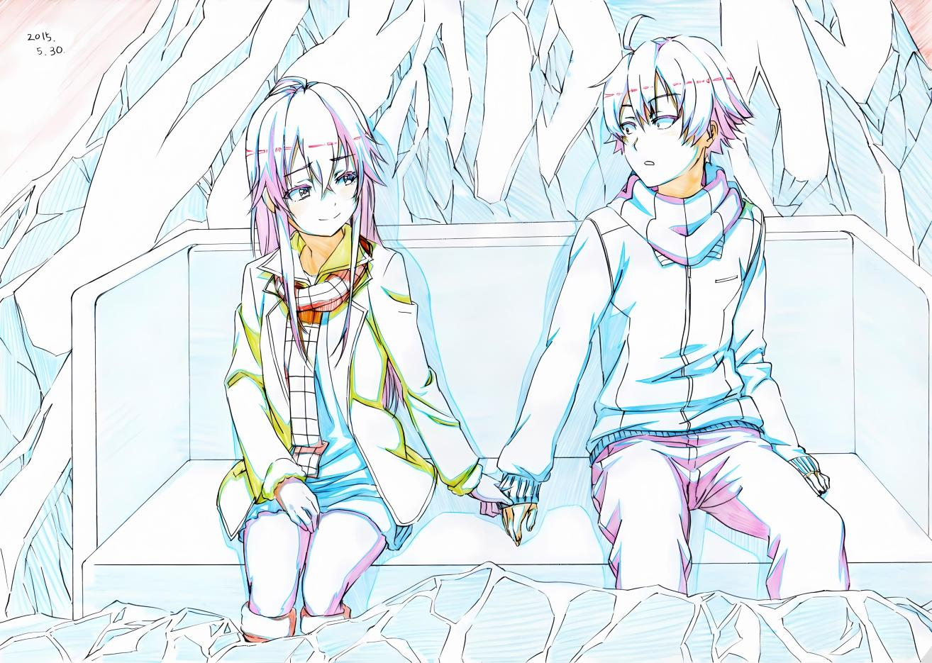

第4章 落木，柑橘，和夕阳的味道

[那不是你的错。]

我咬着牙把这句话说了出来。

雪之下雪乃没有任何错，她也是受害者，被所谓的"为了你好"所胁迫的受害者。

我对她从来没有怨言。

我想把这个心意传达给她，可是话说出口意思却会改变。她会认为我是在安慰她吗?她会认为我是在可怜她吗?

我知道不是，但我不知道她会怎么想

但是还是得说，为我已经逝去的事物刻下结局，让它走向无论是何处的结局。

[非要说的话，我也没有坚持到最后，明明已经决定了的事情，却还是妄自揣测你的心意。]

我没有相信到最后，怕那是青春的悸动

[明明很痛苦，却只是一次次徒劳的哀叹。]

[但是，但是我从未想着忘。]

哪怕如此，我依旧记着那时的一切，因为那是我一直追寻的事物。

[这是我们共同的事情，如果只让你背负我未免太差劲了。]

雪之下眼眸湿润地看着我，[比企谷君本来就很差劲。]

[但是，]我深吸了一口气，说出了我一直想说的那句话，也许她应该在大学期间被我找到，那么这句话应该早就说出口。

[我和六年前的我一样，如果你的也是，那么.......]

[那么从现在开始，我们之间还有许多时间和可能。]

[我拿得出手的只有这些，可能啊，未来啊，这些缥缈的东西，如果你愿意，就拿走一切吧]

我说我这句话，有些不敢抬头，但最后还是直视着雪之下纯净的双眼，她带着一丝笑意，却流着泪。

[说这种话时，要更帅气一点才是啊。]

然后我就感觉一个柔软的身躯靠了过来，我闻到她身上淡淡的幽香，感到许多年间，身体和心灵许久未感受到的安宁。

我抱着她，[没有办法啊，我就是这样一个扭曲的人啊。]

[即便会受伤也没关系?]

[啊，因为早已受了很多伤所以不在乎了。]

[会难过也没事?]

[如果让你难过了，你大可以转身就走，不要就丢了好了。!]

[才不会丢!只是，和我在一起会堕入深渊啊。]

[哪有那么可怕啊，大家一起堕落，就不会有堕落的人。]

[我会说清楚，所以你也要好好听哦。]雪之下雪乃，认真地抬头，我能感受到她的吐息。少女的气息让我觉得不可思议的感情在萌动

[我喜欢你，比企谷君，从前到现在，没有改变的喜欢。]

[这个喜欢从来没有变淡过，所以这是我能给出的最好的了。]

[我希望它会是你的真物。]

啊啊，太狡猾了，既然这样我也得给出回应才是啊。

[早就是了。]

雪乃眼神温柔，然后踮起脚尖，柔软的双手轻抚我的脸庞，感到柔软的双唇在我嘴角轻点

雪之下眼神有些迷离的看着我，[这一次,我们都不能远离半步哦。]

等我回应她便抱住我的腰坚紧地似平害怕我离开半步，向我索求温暖。

我将她拥入怀，想尽可能的温暖她。

然后她又吻了上来，我睁大了双眼，雪乃羞涩的面庞在最后一丝落日余晖下显得楚楚动人。我发誓这是我一辈子要珍藏的景象

更令我无法忘怀的是舌尖传来的味道一温凉，青涩和夕阳的味道

我忽然想起了雨后的落木和千叶的柑橘

清新，酸甜，如回忆一样跳入脑中，逐渐清晰。

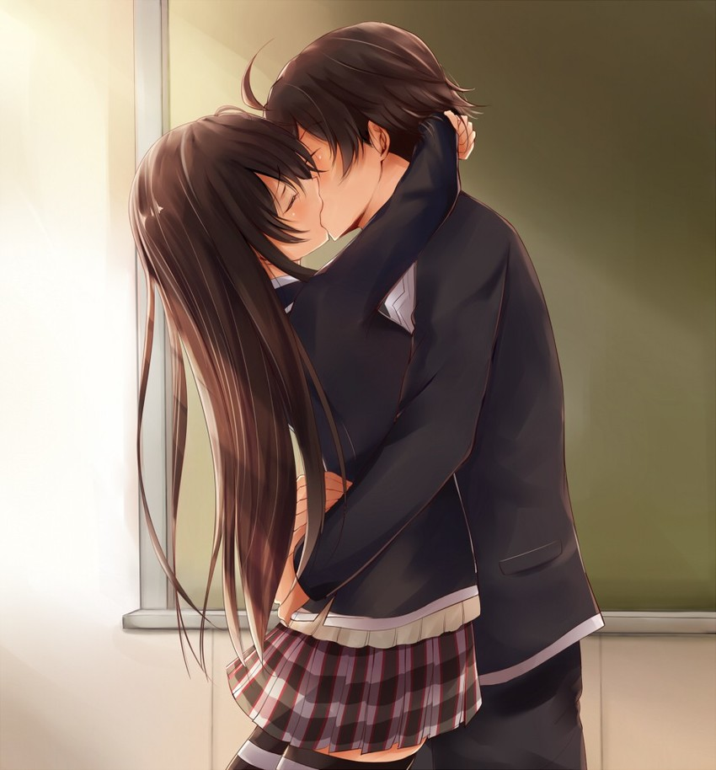

（目前就这些了，之后作者要是更新了会把剩下的也搬过来）